Circuitos da Imaginação: Oficina de Arte e Tecnologia Criativa

Introdução

A oficina Circuitos da Imaginação é uma experiência criativa que integra arte, tecnologia simples e expressão pessoal. Aberta a pessoas de todas as idades, ela utiliza tinta condutiva artesanal e LEDs para transformar desenhos e composições em narrativas visuais iluminadas. Focando na experimentação e sustentabilidade, o projeto conecta a arte tradicional à tecnologia básica, criando experiências inovadoras e personalizadas.

A tinta condutiva forma pequenos circuitos que iluminam palavras, imagens ou padrões, estimulando a criatividade e o aprendizado prático. Os participantes exploram cor, forma e luz de maneira inclusiva, transformando ideias em composições dinâmicas.

Objetivos

O principal objetivo é promover a expressão criativa e o aprendizado prático, unindo arte e tecnologia com materiais simples e sustentáveis. A oficina incentiva a personalização das criações, enquanto ensina conceitos básicos de circuitos elétricos e valoriza a sustentabilidade.

Como Funciona

Os participantes começam desenhando livremente, inspirados por narrativas ou poesias. A tinta condutiva é usada para criar circuitos que conectam LEDs móveis às composições. Esses LEDs podem ser trocados de lugar, permitindo a criação de novas narrativas e interpretações. Cada LED é adornado com papel e tinta, exibindo desenhos ou ilustrações que redefinem a leitura das composições. Após a montagem e testes, as peças são decoradas e finalizadas, resultando em criações únicas. O processo culmina em uma exposição onde os participantes refletem sobre suas obras e aprendizados.

Público-Alvo

* Crianças a partir de 12 anos
* Jovens e adultos interessados em arte e tecnologia
* Educadores e pais em busca de atividades criativas e educativas
* Profissionais e entusiastas da área de design, artes ou tecnologias acessíveis

Benefícios

Além de estimular habilidades criativas e técnicas, a oficina promove a autoestima e o interesse por tecnologia acessível. É um espaço para conexão, diálogo e aprendizado, celebrando a união entre arte e tecnologia simples.

Conclusão

Circuitos da Imaginação convida os participantes a explorar, criar e transformar, celebrando o potencial inovador da arte e da tecnologia básica. Cada criação é uma expressão única de ideias e identidade.

Materiais

* Papel resistente para desenhos e pintura
* Grafite em pó ou pó de carbono
* Cola branca à base de água
* LEDs móveis adornados com papel e tinta
* Pilhas
* Suporte para pilhas
* Suportes para baterias
* Lápis, canetas e tintas para decoração
* Pincéis e esponjas
* Mesas e cadeiras para os participantes

Fotos ilustrativas:

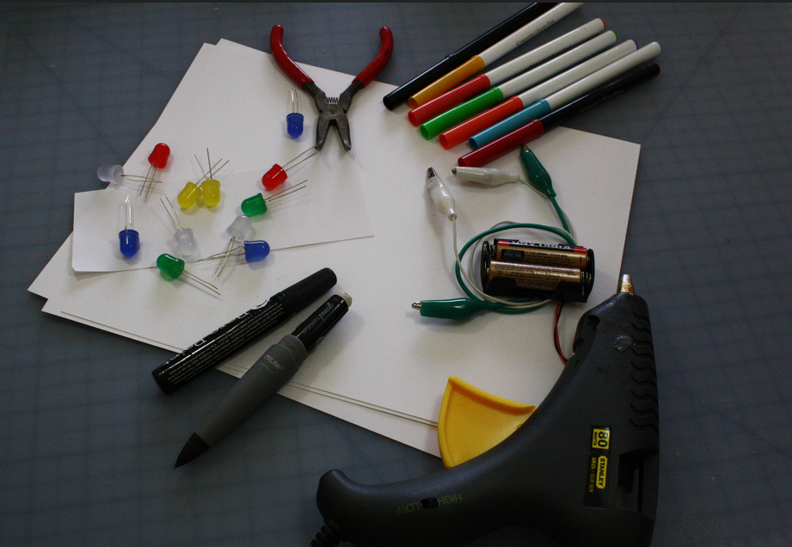

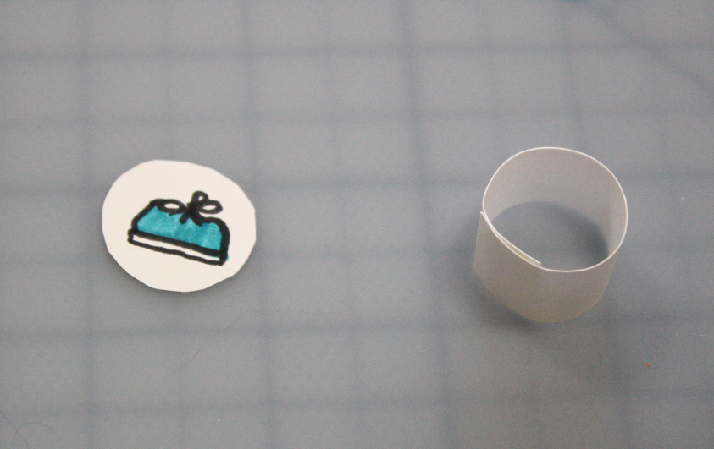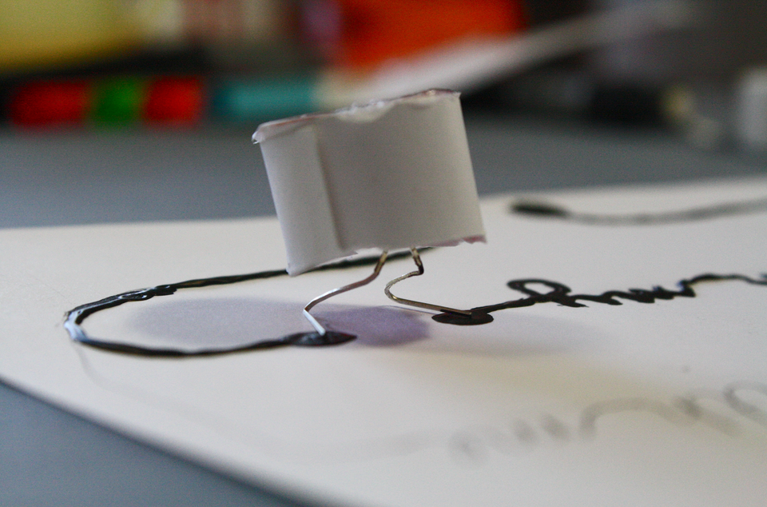

Fabrício de Camargo

Bacharelado Artes Visuais – Centro Universitário Belas

Artes de São Paulo Pós-graduação Artes Visuais - Unicamp

– Campinas-SP

Pós-graduação Neurociência Cognitiva e Comportamental Aplicada ao Marketing – Inova –

Campinas- SP

Contato:

fabriciodecamargo44@gmail.com

Fone: (19)99795-3330